湖北省土木建筑学会太阳能建筑应用专业委员会协办“第十四届中国国际太阳能热利用产品博览会”
2017年3月4-6日，在武汉国际博览中心，第14届中国国际太阳能热利用产品博览会暨第12届中国热泵/壁挂炉/净水及暖通产品博览会（以下简称“中国国际太博会”）盛大举行，200余个国内知名品牌参展，湖北电视台等10多家主流媒体参与报道。湖北省土木建筑学会太阳能建筑应用专业委员会（以下简称“省太阳能专委会”）鼎力支持了本届中国国际太博会。
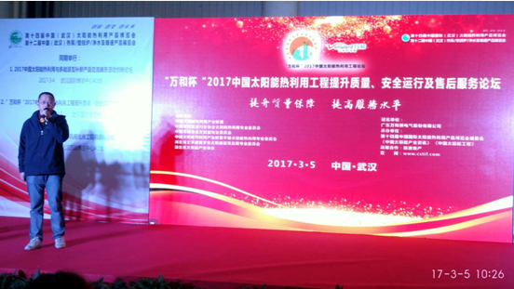
受主办单位中国太阳能热利用产业联盟的邀请，湖北省土木建筑学会秘书长肖顺昌先生在博览会开幕式上作了精彩的发言，向与会各界代表介绍了湖北省在新能源特别是太阳能方面的产业政策、太阳能与建筑结合的应用情况以及湖北省太阳能光热的发展前景。
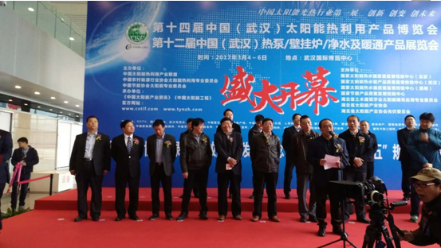
太博会期间还举办了“中国太阳能热利用工程提升质量、安全运行及售后服务论坛”，省太阳能专委会作为组织单位之一，特邀了建筑设计方、施工方、开发商和业主等各相关方代表参加，别开生面的从太阳能热水工程的全生命周期、多角度探讨工程质量提升，效果不同凡响。其中，中信建筑设计研究总院副总工李传志先生结合在湖北的几个典型工程案例，作了“高层建筑太阳能热水一体化应用策略与展望”的演讲，很有指导性和针对性，现场众多生产企业和施工方表示受益匪浅。

